**洋流觀測分析 期末報告 00781035 曾鈺皓**

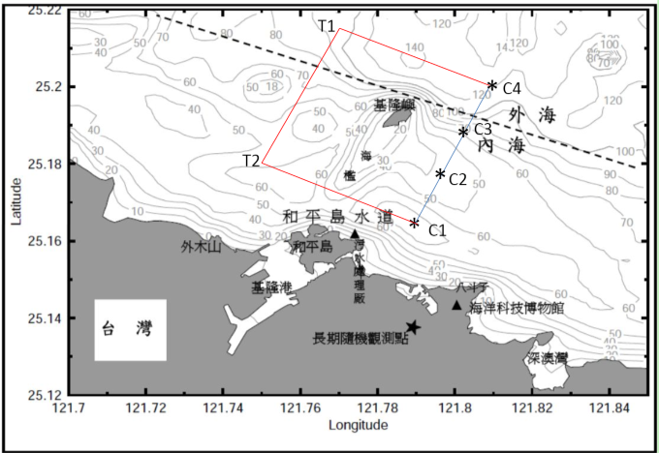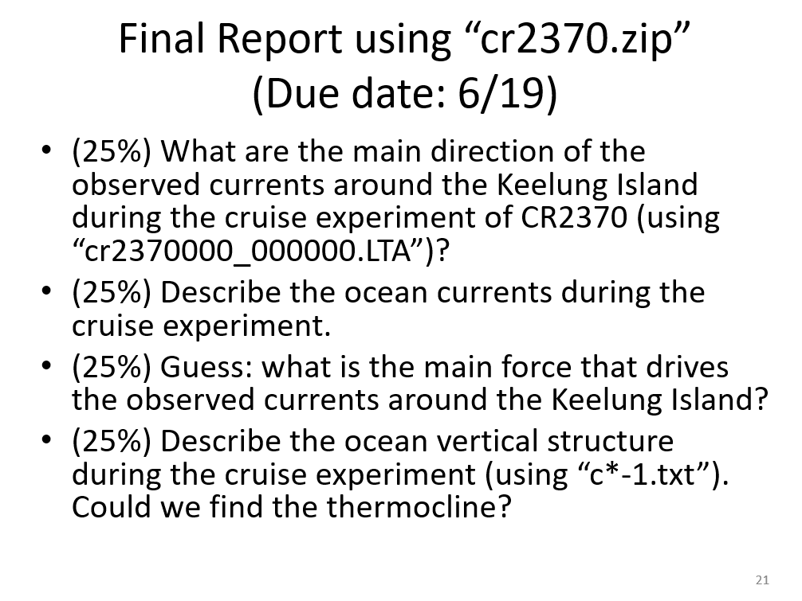

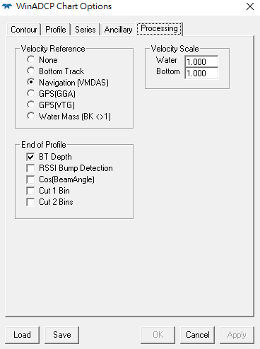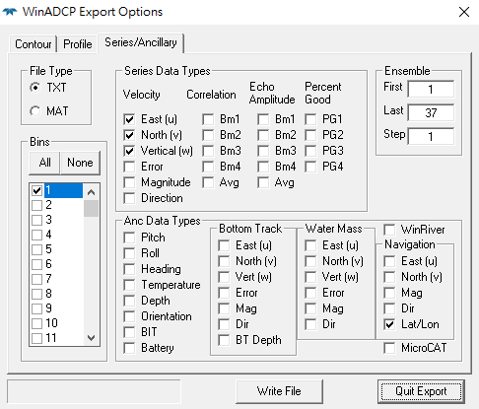

ADCP_WEEK14_hw_uv_gps.txt

1. **大致上主要往西北方流動，但在基隆嶼西側有向西的海流出現，可能是島嶼尾流的現象。**
2. 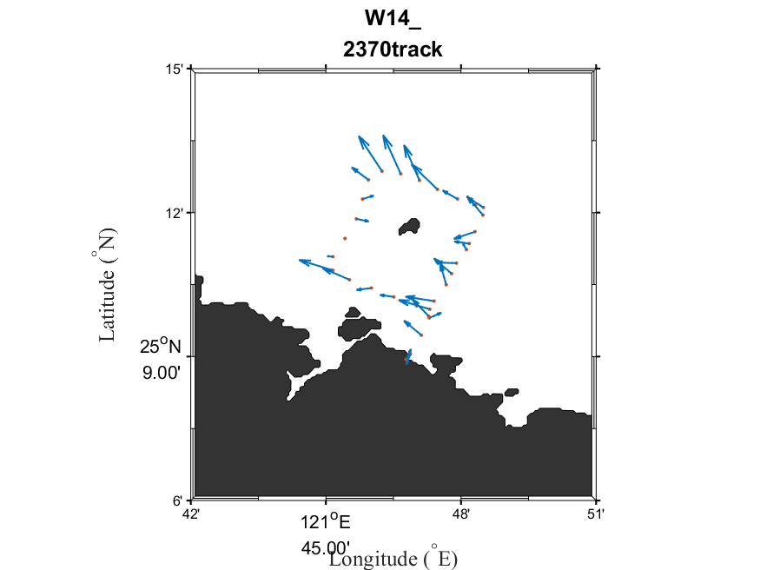
3. **由 ADCP 測得的海流流向，推測此時的基隆海域為漲潮，造成潮流在此海域為東南方往西北方流動。在**[金孟良 ( 2013 )](https://drive.google.com/file/d/1ZAMOxWjwOcuC3H_8_Aqup4tFEGq7ZM6Q/view?usp=sharing)**提到，潮流主要是受潮位變化驅動，在開放海域，潮流與水深無關，但在近岸海域，潮流也有可能受水深或地形影響而顯現出空間上的變化。所以可以看到在基隆海檻的西方有一道流速較快的海流，可能是漲潮流越過基隆海檻後，使得海流加速。**

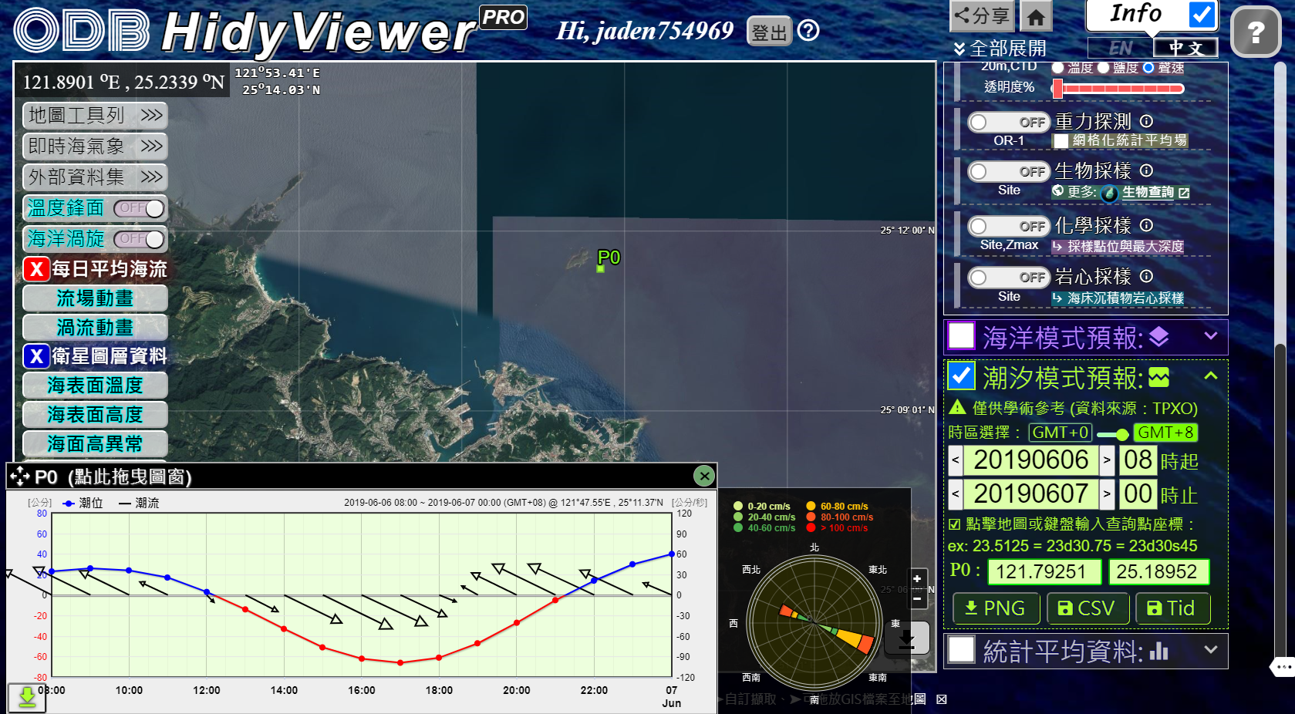

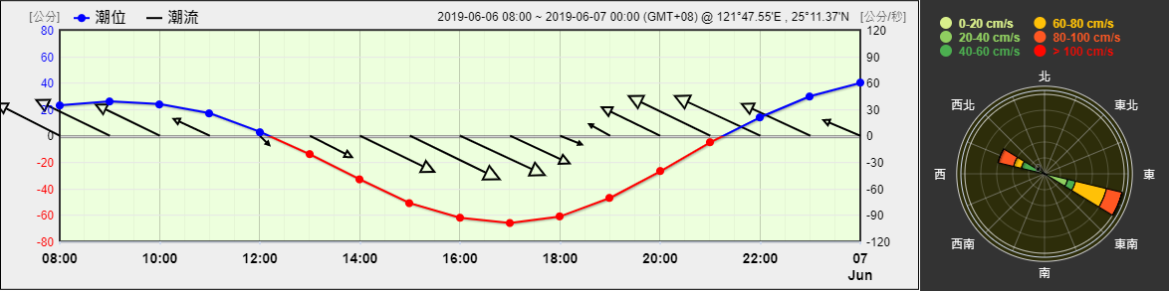

**以 NTU 的海洋學門資料庫，調查cr2370 的航線時間，確實在2019/06/06的08:43 ~ 09:45是漲潮的時間。**

1. **從溫度測線可以看到C1、C2、C3之間有出現些微的湧升流現象。如果以北緯 25.1889 度將溫度剖面切開為兩部分，由左半邊 (北緯 25.1661 度 ~北緯25.1889度 ) 可以看出斜溫層大概位在 40 公尺深以下；而右半邊的溫度剖面 (北緯 25.1889 度 ~北緯25.2009度 ) 可以看出斜溫層大概位於 55 公尺水深以下。**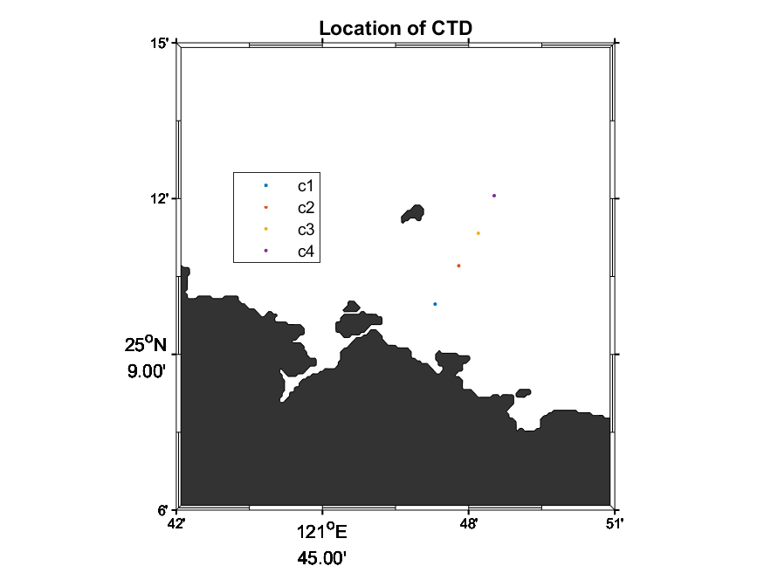

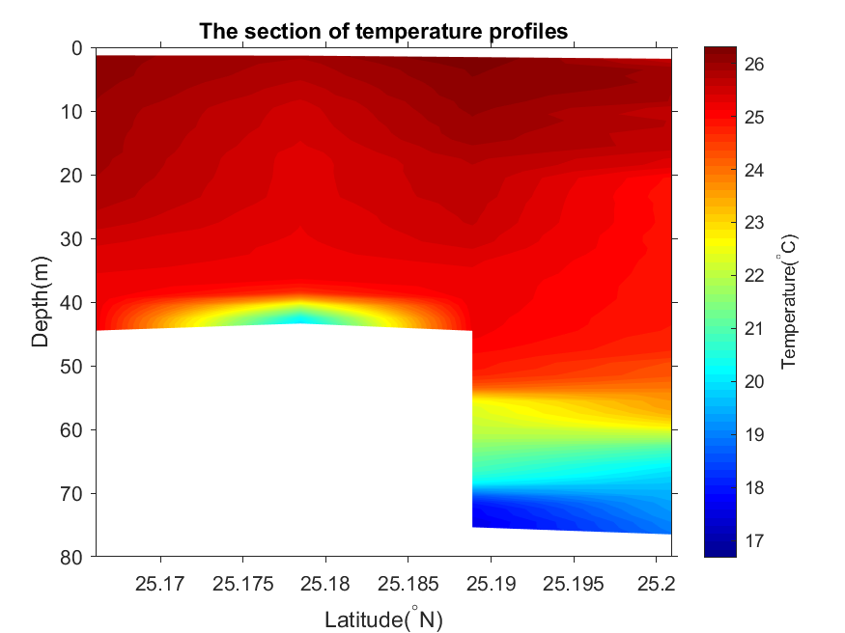

# 圖片連結

Code : [W14_final_KEELUNG_island.m](https://drive.google.com/file/d/1IVgSofWF5IU7osIjs0-gtCMnOF6EAaeQ/view?usp=sharing)

1. 海研二號 2019/06/06 航跡圖

[W14_final_01_ctd.png](https://drive.google.com/file/d/1t9c9XR6YkVu-m60hc3KBgOeNu1JFSkmp/view?usp=sharing)

1. ADCP 流矢圖

[W14_final_02_ctd.png](https://drive.google.com/file/d/1fgEcX2J3hXzHLUJyAg77mR83B_KHJQbQ/view?usp=sharing)

1. CTD 測站位置

[W14_final_03_ctd.png](https://drive.google.com/file/d/168EanimE_Xq8qPU5Q2Yry-gADYBOadwZ/view?usp=sharing)

1. CTD 測站溫度剖面

[W14_final_04_ctd.png](https://drive.google.com/file/d/1z83cYEAwpyD6_G7Z6Dz9sALxzlqYvtio/view?usp=sharing)

1. CTD 測站鹽度剖面

[W14_final_05_ctd.png](https://drive.google.com/file/d/1Sm6xn6ZuW-au412gRa2Sv_Exm0aWJpG1/view?usp=sharing)

**參考資料**

陳在賦 （2004）：[基隆嶼海檻之夏季潮流反應的三度空間水文場](https://drive.google.com/file/d/1otY8louECdEnQAewW7ELvrMH0XzzQ_TN/view?usp=sharing)

金孟良 ( 2013 ) : [以微波雷達進行基隆海檻附近海域流場特性觀測研究](https://drive.google.com/file/d/1ZAMOxWjwOcuC3H_8_Aqup4tFEGq7ZM6Q/view?usp=sharing)

[ODB Hidy Pro](https://odbgo.oc.ntu.edu.tw/odbargo/)